Příloha č. 2

VÝZVY K PODÁNÍ NABÍDKY

Název zakázky: „ZZS ZK – Mapové podklady 2021“
Číslo zakázky: VZ/2021/2/12
Forma zadání: veřejná zakázka malého rozsahu dle směrnice SM/25/05/18 Krajského úřadu Zlínského kraje; dle § 27 a § 31 zákona č. 134/2016 Sb., o zadávání veřejných zakázek (dále též „zákon“) se nejedná o zadávací řízení podle tohoto zákona

Specifikace předmětu veřejné zakázky:
popis SOUČASNÉHO STAVU
Zdravotnická záchranná služba je zdravotní službou, v jejímž rámci je na základě tísňové výzvy, není-li dále stanoveno jinak, poskytována zejména přednemocniční neodkladná péče osobám se závažným postižením zdraví nebo v přímém ohrožení života.
Zdravotnická záchranná služba ZK p.o. (ZZS ZK) působí ve Zlínském kraji na území o rozloze 3 964 km² s více než 596 000 obyvateli. Přednemocniční neodkladnou péči nepřetržitě poskytuje 27 posádek rozmístěných na 16 výjezdových základnách.
Výjezdové skupiny jsou rozmístěny dle plánu pokrytí území kraje tak, aby byla zajištěna dostupnost PNP a její poskytnutí do 20 minut. Čas je odečítán od okamžiku převzetí pokynu k výjezdu výjezdovou skupinou od operátora zdravotnického operačního střediska (ZOS) do příjezdu na místo zásahu. Dojezdová doba musí být dodržena s výjimkou případů nenadálých nepříznivých dopravních nebo povětrnostních podmínek nebo jiných případů hodných zvláštního zřetele; v těchto případech si poskytovatel zdravotnické záchranné služby vyžádá pomoc od ostatních složek integrovaného záchranného systému podle § 11 odst. 4, je-li podle okolností tato pomoc možná a účelná.
Pro splnění těchto podmínek využívá ZZS ZK program fy. VÍTKOVICE IT SOLUTIONS, a.s.
Tento software v Geografickém informačním systému (GIS) pracuje s mapovými podklady dodavatele mapových dat.
Mapové podklady se skládají z map a databází, jsou využívány v těchto modulech:

Modul DISPEČER
Tento modul umožňuje nad mapami a v databázích tyto funkcionality:
    - zobrazení všech událostí, a to jak čekajících na řešení, tak řešených událostí v GIS klientovi
    - vyhledání a zobrazení v GIS klientovi polohu volajícího vyhodnocenou na základě databáze pevných linek INFO35, nebo převzetím dat od mobilních operátorů
    - zobrazení všech aktivních řešených událostí v mapě (v GIS NSPTV), pro to, aby při lokaci přijímající call-taker viděl, zda v daném místě již není přijata událost na jiném pracovišti
    - poskytnutí přímého přehledu o výjezdových skupinách spolupracujících v rámci jedné události v reálném čase (vizualizace vztahu výjezdové skupiny – události)
    - podpora stavů výjezdových skupin – např. údržby, poruchy, asistence.
    - zobrazení stavu a typu výjezdové skupiny, při změně obsazení v průběhu směny (RLP x RZP) vizualizace této změny.
    - rychlé fulltextové vyhledávání s přímým náhledem v mapě v adresách, místopisu i zájmových bodech
    - dynamická vizualizace výjezdových skupin v mapě, která pomocí shlukování eliminuje vzájemné překryvy symbolů a zvyšuje přehlednost zobrazení
    - snadná editace bodů zájmu včetně zajištění připojení libovolných dokumentů. Podpora workflow, které umožňuje administrátorovi sledování a validaci změn.
    - Vyhledání a zobrazení bodů zájmu editované v GIS klientovi, body zájmu jsou použity zároveň v SOŘ pro jeden ze zdrojů lokalizace události.
    - předání dat o poloze, adrese vč. doplňkových informací (např. bodu zájmu apod.) do SOŘ
    - zajištění zobrazení situační mapy s aktuální situací na velkoplošném zobrazovacím zařízení
    - zajištění zobrazení (menší) přehledové mapy s vymezením území zobrazeného v samostatném mapovém okně
    - zobrazení základen, míst setkávání, heliportů, míst přistání, s možností trvalého zobrazení nebo zapnutí zobrazení určité vrstvy
    - GIS klient neustále zobrazuje informace popisující umístění kurzoru v mapě (název obce, název KÚ). Je požadováno při zastavení kurzoru na dobu delší než 3 vteřiny.
    - nástroj administrátora, který umožňuje:
      - nastavení zobrazení/vizualizace mapy
      - nastavení databázových připojení
      - nastavení databází pro fulltextové vyhledávání

Modul Příkaz k výjezdu (PKV)
V modulu PKV jsou využity mapy pro vizualizaci polohy místa události.

Modul Mobilního příkazu k výjezdu (MPKV)
Zde jsou mapy ve vozidle na CarPC využity pro vizualizaci polohy místa události a zobrazení polohy vozidla.

GIS v modulu DISPEČER
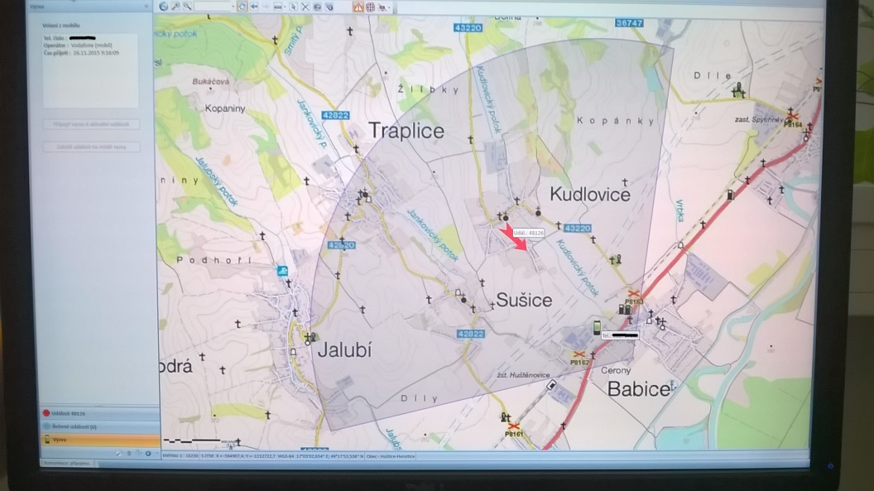

GIS v modulu PKV
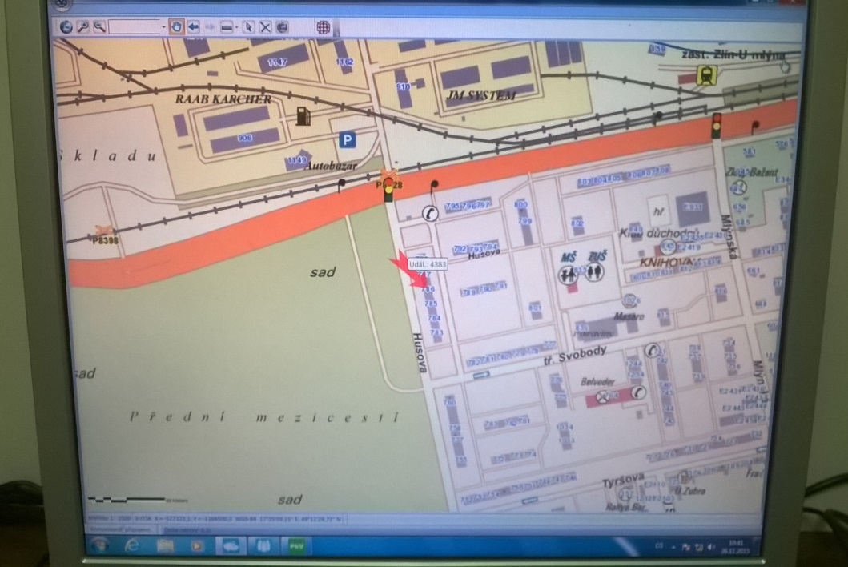

GIS v modulu MPKV
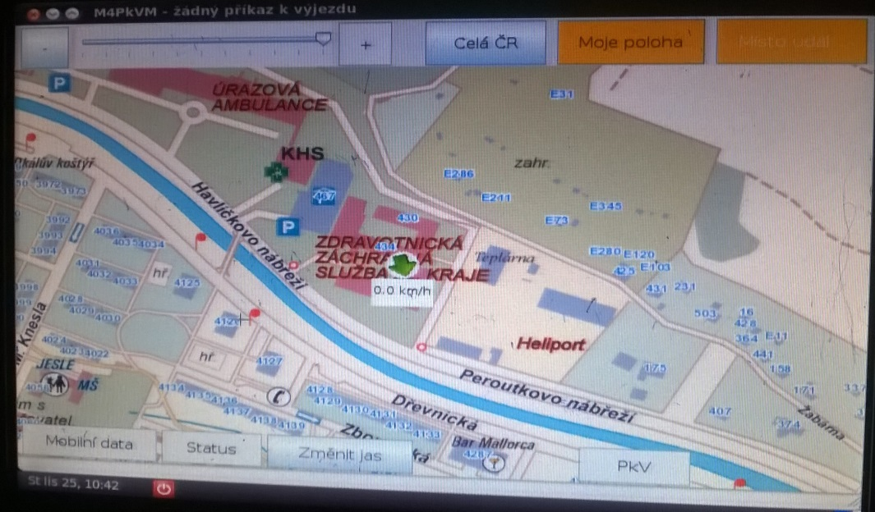

popis předmětu plnění

Předmětem plnění veřejné zakázky je dodávka mapových dat včetně licenčních práv pro zdravotnické operační středisko, výjezdové základny a sanitní vozidla zadavatele.

Zadavatel požaduje:
Mapy a databáze Zlínského kraje a oblasti, která se týká obslužnosti. Poskytnutí map a dat včetně licence pro použití neomezeně v rámci vlastní organizace. Předání map realizační firmě VÍTKOVICE IT SOLUTIONS a.s., která provede import do programů ZZS Zlín.

Rozsah aktualizací a licencí:
- Databáze
- Data standardního místopisu čerpá ZZS automaticky z RÚIAN
- POI včetně čísel budov průmyslového areálu Svit (Baťovy závody)

- Aktualizace map
    - aktualizace Města Zlín
      - ulice, adresy …. dle seznamu RÚIAN
      - ulice dle seznamu Statutárního města
      - všech částí města
      - rozsáhlejší budovy a komplexy (supermarkety, markety atd.)
      - hlavní instituce + POI

    - aktualizace bývalých okresů včetně měst celý kraj Zlín a doplňkové oblasti
      - ulice, adresy dle seznamu RÚIAN
      - ulice dle seznamu daného města
      - všech částí města a okolí (celoplošná aktualizace)
      - rozsáhlejší budovy a komplexy (supermarkety, markety, SVIT atd.)
      - hlavní instituce + POI

Rastrové podklady předány 1x ročně.

- Licenční práva na poskytnuté mapy
    - jednotlivé mapové úrovně poskytnuté pro neomezené použití v rámci organizace

- Seznam mapových vrstev a jejich pokrytí
    - podrobná mapa do úrovně adres a POI (cca 1:3500) za území Zlínského kraje + 45 km
    - podrobná mapa cca 1: 5 000 vč. čísel domů, oblast Zlínský kraj a doplňková oblast včetně čísel rastrované do mapy
    - podrobná mapa cca 1:10 000, oblast Zlínský kraj a doplňková oblast
    - obecná mapa středního měřítka pro ČR 1:25 000, oblast Zlínský kraj a doplňková oblast, turistické mapy a cyklotrasy
    - orientační mapa cca 1:50 000, celá Česká Republika
    - orientační mapa cca 1:100 000, celá Česká Republika
    - přehledná mapa cca 1:400 000, celá Česká Republika

- Mapové podklady
    - Formát primárně ESRI TPK komprese JPEG či PNG32, případně georeferencované rastry ve fGDB, PNG, JPEG, TIFF
    - vzhledem ke dvojímu rozsahu map (Zlínský kraj +45 km do 1:3500 a ČR do 1:25 000) je možné dodat dva samostatné balíčky dat
    - souřadnicový systém S-JTSK (EPSG:5514)
    - součástí mapy budou popisy názvů prvků v mapě via mapy.cz (čísel domů, ulic, obcí, silnic …) a symboly POI
    - standardní rozlišení rastru v nativním měřítku alespoň 96 DPI

POI (v mapě výše i jako seznam níže)
    - oblast – Zlínský kraj
    - formát CSV – UTF-8, oddělovač středník, texty v uvozovkách, první řádek hlavička, případné středníky a uvozovky v textu uvozené zpětným lomítkem
    - sloupce – souřadnice X/Y (záporné S-JTSK EPSG:5514), kód POI, kategorie POI, subkategorie POI, název POI, kód RÚIAN části obce (povinný), kód RÚIAN adresního místa (nepovinné)
    - včetně úplného CSV seznamu číselníku kategorií a subkategorií POI
    - umístění symbolu POI bude mimo to přímo součástí mapového pokladu ve shluku u blízkých (1:5 000) a v detailu rozptýlené (1:3500); symboly POI budou dostatečně reprezentativní pro rozlišení typu POI a globálních obchodních značek via mapy.cz

- Datové rozhraní pro implementaci map
    - Data budou předávána formou zabezpečeného FTP, či web uložiště (jako zaheslovaný archiv)
    - finálně jsou mapové podklady umístěny lokálně na jednotlivých zařízeních s GIS modulem (DISPEČER, PKV, MPKV) jako ESRI TPK, pro MPKV dochází ke zjednodušení balíčku ESRI TPK (PNG8)
    - údaje o POI jsou pro zobrazení tolltipů načítány GISem dynamicky z DB, vektorové místopisné prvky z lokální fGDB (aktualizaci DB a fGDB provádí firma VÍTKOVICE IT SOLUTIONS, a.s.)

